预做实验报告1：AES密码处理器体系结构设计
一、实验目的
理解并掌握AES算法的细节，提出一个AES 密码处理器的体系结构设计方案。
二、实验内容
1、学习AES算法，理解并掌握AES算法的原理、结构、流程及其需要的基本运算。
2、在对算法进行深入分析的基础上，提出一个AES密码处理器的体系结构设计方案。方案中应该包括以下内容：AES密码处理器外部信号说明、AES密码处理器由哪些子模块构成、各个子模块的功能说明、各子模块之间的相互关系与信号连接，各个子模块如何协调配合完成加/解密的原理和机制。除用语言描述之外，还要求用图和表格加以说明。
三、实验环境
PC机1台、Modelsim仿真软件1套。
四、实验步骤
1、AES算法学习和分析
1.1 AES的加密过程
AES的加密过程可以用下面的伪语言代码描述：
Cipher(plaintext,ciphertext,CiperKey) {
//初始化
State = plaintext；
KeyExpansion(CipherKey, ExpandedKey)；
//生成扩展密钥ExpandedKey
AddRoundKey(State, ExpandedKey)；
//前Nr – 1轮
for(r=1;r<Nr;r++){
SubBytes(State)；
ShiftRow(State)；
MixColumn(State)；
AddRoundKey(State, ExpandedKey)；
}
//最后一轮
SubBytes(State)；
ShiftRow(State)；
AddRoundKey(State, ExpandedKey)；
Ciphertext = state；
}
其中plaintext是输入明文，可以定义成plaintext[4×Nb]数组；ciphertext是输出密文，可以定义成ciphertext[4×Nb]数组；CipherKey是加密密钥，可以定义成CipherKey[4×Nk]数组；圈密钥ExpandedKey可表示成w[Nb×(Nr+1)]数组；State是状态，整个加密过程都是针对State进行的。
(1)S盒变换 SubBytes()
S盒变换又称字节替代变换，是一个针对字节的非线性、可逆变换。它将状态中的每一个字节进行非线性变换转换为另一个字节，作用在状态上每个字节的变换可以表示为SubBytes(state)。可以将变换SubBytes()对各种可能字节的变换结果排成一个表，如表2-3所示，该表称为AES的S盒。通过查表可以直接得到SubBytes()的输出，这样可以加快程序执行的速度。如果状态中的一个字节为xy，则S盒中第x行第y列的字节就是SubBytes()的输出。

表2-3 S盒变换表
Tab.2-3 The table of S-box transformation
 |  | 列 号 y
 |  | 0 | 1 | 0 | 3 | 4 | 5 | 6 | 7 | 8 | 9 | A | B | C | D | E | F
行  号  x | 0 | 63 | 7C | 77 | 7B | F2 | 6B | 6F | C5 | 30 | 01 | 67 | 2B | FE | D7 | AB | 76
行  号  x | 1 | CA | 82 | C9 | 7D | FA | 59 | 47 | F0 | AD | D4 | A2 | AF | 9C | A4 | 72 | C0
行  号  x | 2 | B7 | FD | 93 | 26 | 36 | 3F | F7 | CC | 34 | A5 | E5 | F1 | 71 | D8 | 31 | 15
行  号  x | 3 | 04 | C7 | 23 | C3 | 18 | 96 | 05 | 9A | 07 | 12 | 80 | E2 | EB | 27 | B2 | 75
行  号  x | 4 | 09 | 83 | 2C | 1A | 1B | 6E | 5A | A0 | 52 | 3B | D6 | B3 | 29 | E3 | 2F | 84
行  号  x | 5 | 53 | D1 | 00 | ED | 20 | FC | B1 | 5B | 6A | CB | BE | 39 | 4A | 4C | 58 | CF
行  号  x | 6 | D0 | EF | AA | FB | 43 | 4D | 33 | 85 | 45 | F9 | 02 | 7F | 50 | 3C | 9F | A8
行  号  x | 7 | 51 | A3 | 40 | 8F | 92 | 9D | 38 | F5 | BC | B6 | DA | 21 | 10 | FF | F3 | D2
行  号  x | 8 | CD | 0C | 13 | EC | 5F | 97 | 44 | 17 | C4 | A7 | 7E | 3D | 64 | 5D | 19 | 73
行  号  x | 9 | 60 | 81 | 4F | DC | 22 | 2A | 90 | 88 | 46 | EE | B8 | 14 | DE | 5E | 0B | DB
行  号  x | A | E0 | 32 | 3A | 0A | 49 | 06 | 24 | 5C | C2 | D3 | AC | 62 | 91 | 95 | E4 | 79
行  号  x | B | E7 | C8 | 37 | 6D | 8D | D5 | 4E | A9 | 6C | 56 | F4 | EA | 65 | 7A | AE | 08
行  号  x | C | BA | 78 | 25 | 2E | 1C | A6 | B4 | C6 | E8 | DD | 74 | 1F | 4B | BD | 8B | 8A
行  号  x | D | 70 | 3E | B5 | 66 | 48 | 03 | F6 | 0E | 61 | 35 | 57 | B9 | 86 | C1 | 1D | 9E
行  号  x | E | E1 | F8 | 98 | 11 | 69 | D9 | 8E | 94 | 9B | 1E | 87 | E9 | CE | 55 | 28 | DF
行  号  x | F | 8C | A1 | 89 | 0D | BF | E6 | 42 | 68 | 41 | 99 | 2D | 0F | B0 | 54 | BB | 16

(2)行移位变换 ShiftRows()
行移位是将状态阵列的各行进行循环移位，不同状态行的位移量不同。第0行不移位，保持不变，第1行移动C1个字节，第2行移动C2个字节，第3行移动C3个字节。C1，C2，c3值依赖于分组长度Nb的大小。位移量C1、C2和C3与分组长度Nb有关，如下表：
表2-4对应于不同分组长度的位移量
Tab.3-3 the displacement corresponding to different packet length
Nb | C1 | C2 | C3
4 | 1 | 2 | 3
6 | 1 | 2 | 3
8 | 1 | 3 | 4
在AES加密标准中Nb=4。
(3)列混合变换MixColumns()
列混合变换是对一个状态逐列进行变换，它将一个状态的每一列视为有限域GF(2⁸)上的一个多项式。
令 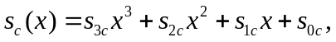 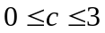
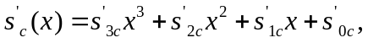
则 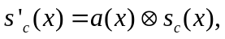
其中，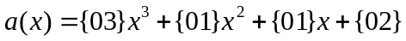，是AES选择的一个逆元多项式，表示模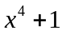乘法。
将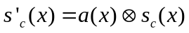表示为矩阵乘法：
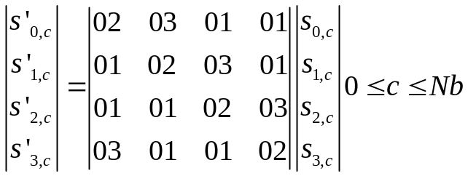 （2-3）
相乘之后每一列的结果如下：
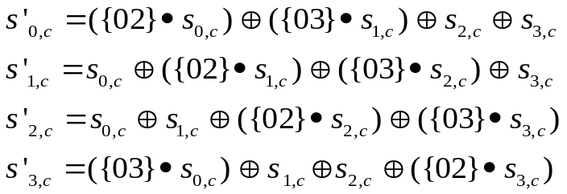
(4)轮密钥加AddRoundKey()变换
轮密钥加是将轮密钥简单地与状态矩阵进行逐比特异或运算。每个轮密钥由密钥扩展算法得到，轮密钥的长度为Nb个字。轮密钥按顺序取自扩展密钥ExpandedKey，扩展密钥是由原始密钥经过扩展后得到的，扩展密钥的长度为Nb(Nr+1)个字。
1.2 AES的解密过程
AES的解密过程与加密过程类似，这部分的内容由同学们自己加上。
1.3 AES的密钥扩展过程
AES算法得到初始密钥K后，首先经过一个密钥扩展过程以产生所有的轮密钥。密钥扩展共产生Nb ( Nr+1 )个字，算法初始需要一个Nb个字的集合，接着每个轮操作都需要Nb个字的密钥数据。最终的密钥流程共包含了一个4字节字的线性数组，用[w_{i}]表示，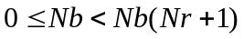。
扩展密钥程序涉及RotWord()、SubWord()和Rcon()模块。它们的工作方式如下：
(1) 位置变换RotWord()：把一个4字节的输入序列（a0，a1，a2，a3）循环左移一个字节后输出。例如将（a0，a1，a2，a3）循环左移一个字节后输出为（a1，a2，a3，a0）。
(2) SubWord()：把一个4字节的输入序列（a0，a1，a2，a3）的每一个字节进行S盒变换，然后作为输出。
(3) 变换Rcon[]：Rcon[]是一个10个字节的常量数组，Rcon[i]是一个32比特字符串（x^{i-1},00,00,00）。这里x=(02)，x^{i-1}是x=(02)的（i-1）次幂的十六进制表示，即 x⁰=(01),x=(02),x^{i}={02}·x^{i-1}。这里“·”表示有限域GF(2⁸)中的乘法。
密钥扩展前Nk个字就是外部密钥CipherKey，以后的字w[i]等于它前一个字w[i-1]与前Nk个字w[i-Nk]的异或，w[i] =w[i-Nk]⊕SubWord(RotWord(w[i-1]))⊕Rcon[i/Nk]。
输入密钥扩展的整个过程可以用下面的程序段描述：
KeyExpansion(byte key[4*NK]，word w[Nb*(Nr+1)]，Nk)
begin
word temp
i=0
while (i < Nk)
w[i]=word(key[4 * i]，]key[4 * i+1]，key[4 * i+2]，key[4 * i+3]
i = i+1
end while
i = Nk
while (i < Nb * (Nr+1))
temp = w[i - 1]
if ( i mod Nk = 0 )
temp = Subword(Rotword(temp)) xor Rcon[i/Nk]
else if (Nk > 6 and i mod Nk = 4)
temp = Subword (temp)
end if
w [i] = w[i - Nk] xor temp
i = i +1
end while
end
2、AES密码处理器的体系结构设计
2.1 AES密码处理器框图及外部信号说明
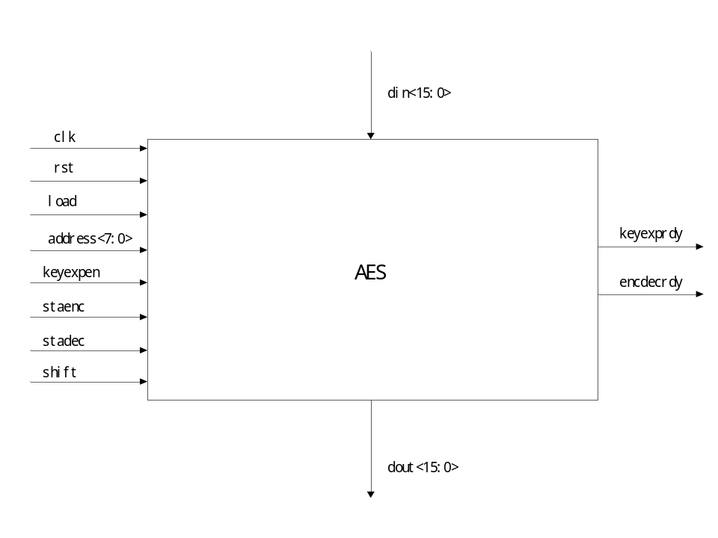
图2 AES密码处理器框图
表1 AES密码处理器外部信号说明
信号名称 | 信号宽度 | 传输方向 | 信号含义
clk | 1位 | 输入 | 时钟信号
rst | 1位 | 输入 | 复位信号，1有效。
load | 1位 | 输入 | 数据装载使能信号，用于控制输入明/密文、密钥、S盒配置数据等，1有效。
address | 8位 | 输入 | 寄存器或RAM地址，用于表示明文/密文/密钥寄存器、S盒RAM单元。
keyexpen | 1位 | 输入 | 密钥扩展使能信号，1有效。
keyexprdy | 1位 | 输出 | 密钥扩展完成标识信号，1有效。
staenc | 1位 | 输入 | 开始加密使能信号，1有效。
stadec | 1位 | 输入 | 开始解密使能信号，1有效。
encdecrdy | 1位 | 输出 | 加/解密运算完成标识信号，1有效。
din | 16位 | 输入 | 输入数据总线，用于输入明/密文、密钥、配置数据等。
dout | 16位 | 输出 | 输出数据总线，用于输出加/解密结果。
shift | 1位 | 输入 | 结果移位输出使能信号，1有效。有效时，每个时钟周期移位输出16位结果。

2.2 AES密码处理器体系结构
AES模块包括明/密文和密钥寄存器、密钥扩展、加/解密运算、控制等多个子模块，其系统结构图如下图所示。
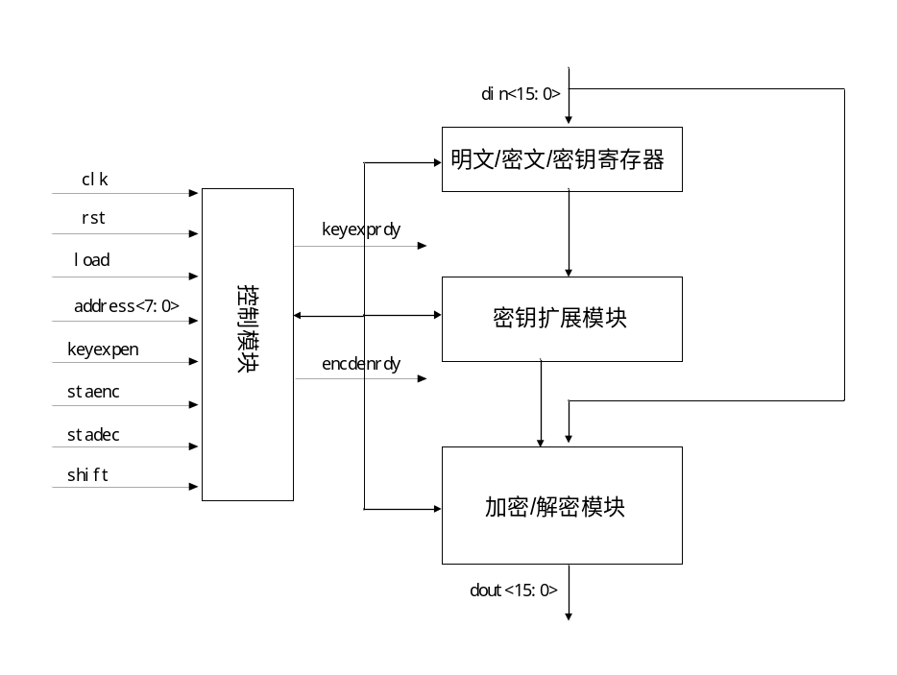
图3 AES模块系统结构图
每个子模块的功能如下：……这部分的内容由同学们自己加上。

2.3密钥扩展子模块体系结构
这部分的内容由同学们自己加上。
要求给出外部信号说明、由哪些子模块构成、各个子模块的功能说明、各子模块之间的相互关系与信号连接。除用语言描述之外，还要求用图和表格加以说明。
2.4加密/解密子模块体系结构
这部分的内容由同学们自己加上。
要求给出外部信号说明、由哪些子模块构成、各个子模块的功能说明、各子模块之间的相互关系与信号连接。除用语言描述之外，还要求用图和表格加以说明。
2.5控制子模块体系结构
这部分的内容由同学们自己加上。
要求给出外部信号说明、由哪些子模块构成、各个子模块的功能说明、各子模块之间的相互关系与信号连接。除用语言描述之外，还要求用图和表格加以说明。
五、实验总结

